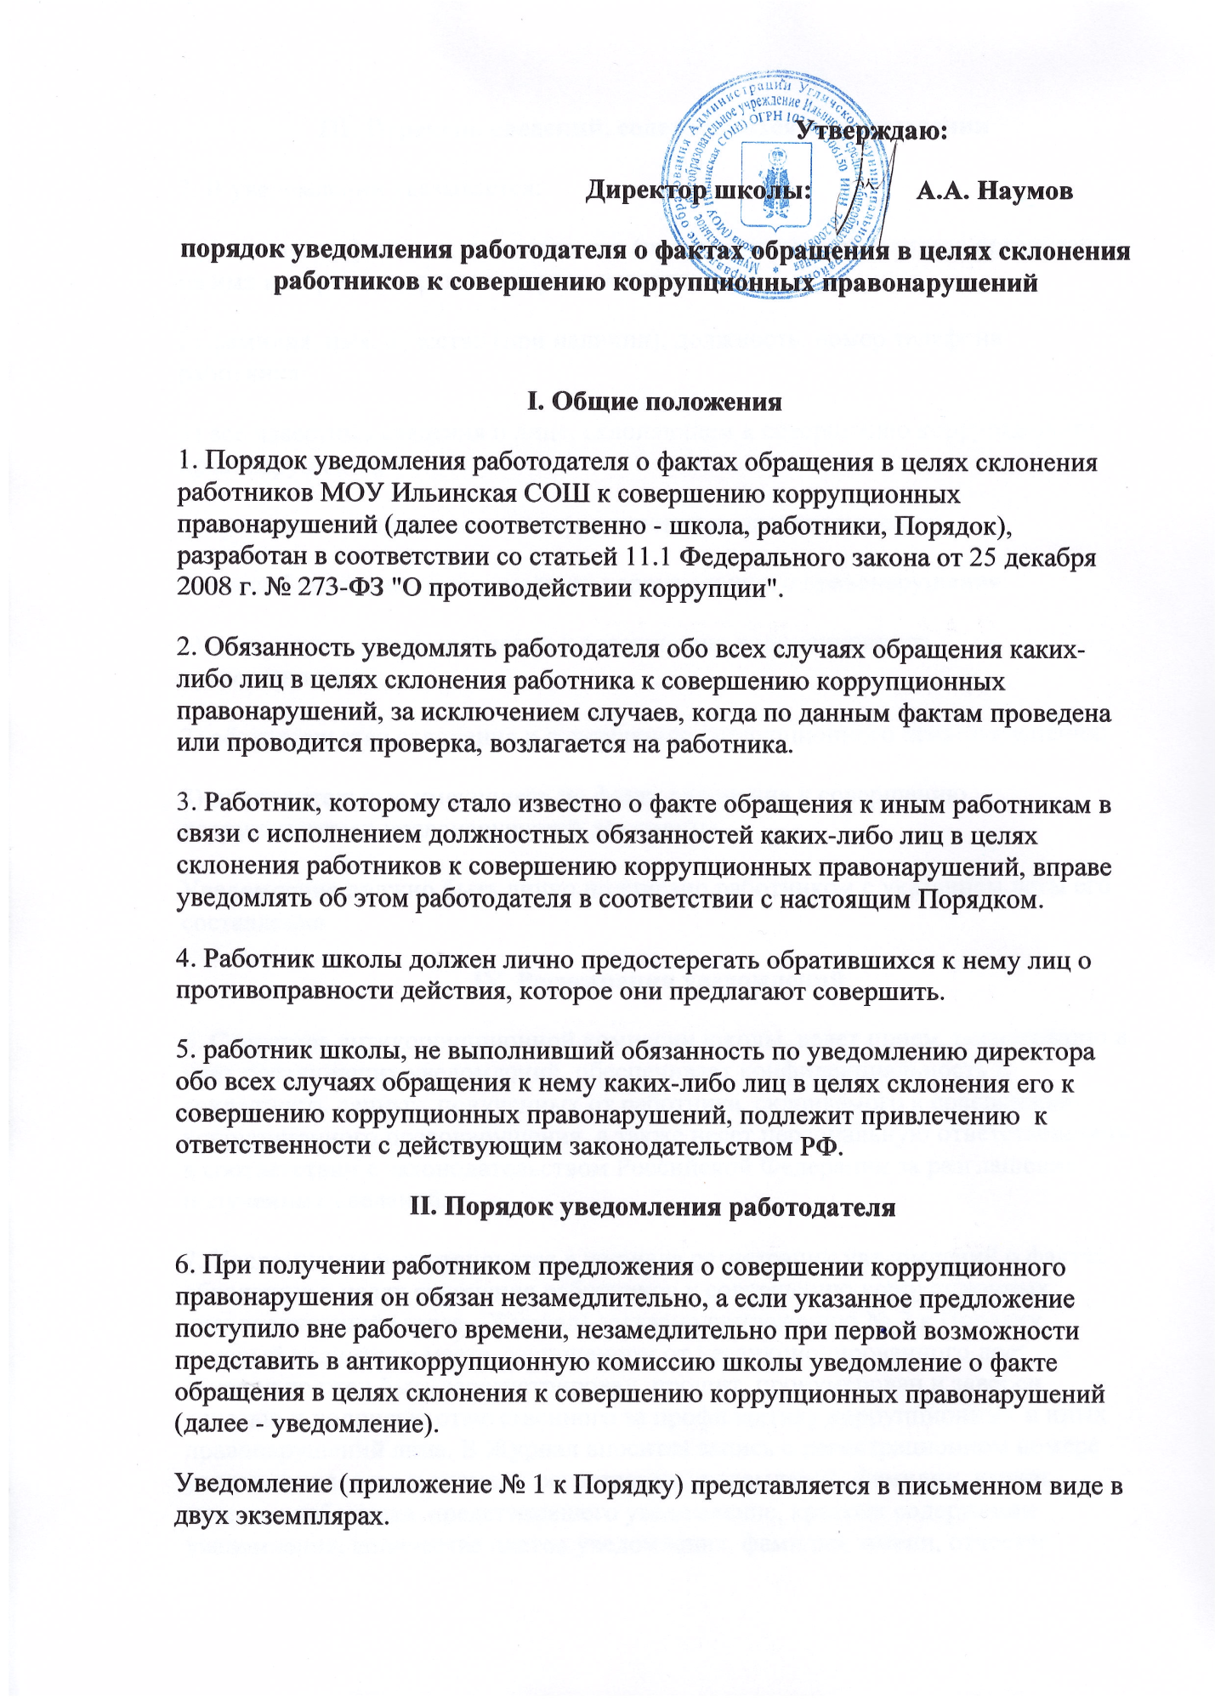

III. Перечень сведений, содержащихся в уведомлении
7. В уведомлении указывается:
1) должность, фамилия, имя, отчество (при наличии) руководителя организации, на имя которого направляется уведомление;
2) фамилия, имя, отчество (при наличии), должность, номер телефона работника;
3) все известные сведения о лице, склоняющем к совершению коррупционного правонарушения;
4) сущность предполагаемого коррупционного правонарушения;
5) способ склонения к совершению коррупционного правонарушения;
6) дата, место, время склонения к совершению коррупционного правонарушения;
7) обстоятельства склонения к совершению коррупционного правонарушения;
8) дополнительные имеющиеся по факту склонения к совершению коррупционного правонарушений документы.
Уведомление должно быть лично подписано работником с указанием даты его составления.

IV. Регистрация уведомлений
6. Секретарь антикоррупционной комиссии школы, ведет прием, регистрацию и учет поступивших уведомлений, обеспечивает конфиденциальность и сохранность данных, полученных от работника, склоняемого к совершению коррупционного правонарушения, а также несет персональную ответственность в соответствии с законодательством Российской Федерации за разглашение полученных сведений.
7. Уведомление регистрируется в журнале регистрации уведомлений о фактах обращения в целях склонения работников к совершению коррупционных правонарушений (далее - Журнал) согласно приложению № 2 к Порядку, который хранится в месте, защищенном от несанкционированного доступа. Журнал должен быть зарегистрирован, прошит, пронумерован и заверен печатью и подписью ответственного за профилактику коррупционных и иных правонарушений лица. В Журнал вносится запись о регистрационном номере уведомления, дате и времени регистрации уведомления, фамилии, имени, отчестве работника, представившего уведомление, кратком содержании уведомления, количестве листов уведомления, фамилии, имени, отчестве работника, зарегистрировавшего уведомление, которые заверяются подписями регистрирующего и представляющего уведомление.
8. Первый экземпляр зарегистрированного уведомления в день регистрации передается работодателю, второй экземпляр с указанием регистрационного номера, даты, заверенный подписью работника, зарегистрировавшего уведомление, отдается работнику для подтверждения принятия и регистрации уведомления.
9. Работодатель по результатам рассмотрения уведомления принимает решение об организации проверки содержащихся в уведомлении сведений и назначает ответственное за проведение проверки факта обращения в целях склонения работника к совершению коррупционных правонарушений должностное лицо.

Приложение № 1
к Порядку уведомления работниками
работодателя
о фактах обращения
в целях склонения к совершению
коррупционных правонарушений
Директору

________________________________
(должность)
____________________________________________
________________________________
(ФИО работника полностью)
_________________________________________
уведомление
В соответствии со статьей 9 Федерального закона от 25.12.2008 N 273-ФЗ "О противодействии коррупции"
я, __________________________________________________________________,
(Ф.И.О. полностью, должность)
настоящим уведомляю об обращении ко мне "____" ____________ 20___ г.
гражданина(ки)_______________________________________________________ (Ф.И.О. полностью, должность)
_____________________________________________________________________________
в целях склонения меня к совершению коррупционных действий, а именно:
_____________________________________________________________________
(перечислить, в чем выражается склонение к коррупционным правонарушениям)
"___" _______________ 20 ____ ___________ _______________________
(дата) (подпись) (расшифровка подписи)
Уведомление зарегистрировано
в журнале регистрации
"___" _______________ 20 ____ № ____ ______________________________
(подпись ответственного лица)
Приложение №2
к Порядку уведомления работниками работодателя о фактах обращения в целях склонения к совершению коррупционных правонарушений
Журнал регистрации
уведомлений о фактах обращения в целях склонения работника школы
к совершению коррупционных правонарушений
№ п/п | Дата регистрации уведомления | Присвоенный регистрационный номер | Краткое содержание уведомления | ФИО и подпись подавшего уведомление | ФИО и подпись регистратора
1 | 2 | 3 | 4 | 5 | 6
1.
2.

